Развитие культуры в Алатырском районе за 10 лет
В течение десятилетнего периода основные цели и задачи отрасли были направлены на развитие социо-культурной деятельности района. В Алатырском районе клубно-досуговые учреждения занимают особое место: они обеспечивают социализацию личности через досуговый опыт, делают доступными для населения достижения культуры, развивают навыки культурно-творческого общения, являются центрами сохранения и восстановления традиционного народного творчества, как основы развития культуры села.
Клуб сегодня является наиболее универсальным из всех видов учреждений культуры. В условиях же села, он обязан быть театром и музеем, концертным и танцевальным залом, т.е. совмещать в миниатюре весь спектр благ культуры, которым и отличается город.
Структурные преобразования направлены на модернизацию клубных учреждений, которые сочетали бы в себе функции производства культурных благ и услуг с функциями образования, хранения и распространения культурных ценностей, регулирования развития традиционных и новых форм творчества.
В 2011 году в районе созданы и действуют 15 муниципальных учреждений культуры (14 – МБУК «Информационно-культурный центр», 1- МБУК «Национально-культурный центр» Староайбесинского сельского поселения Алатырского района Чувашской Республики). В структуру которых входит 24 культурно-досуговых учреждения и 23 сельские библиотеки. Рассмотрим сеть культурно-досуговых учреждений с 2000 по 2011 год:

Сеть и характеристика
культурно – досуговых учреждений

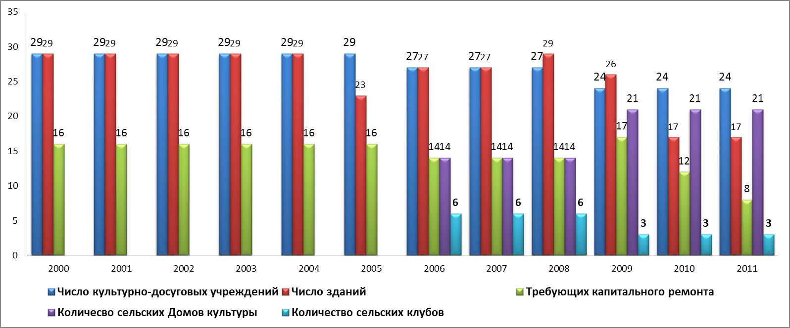
За десятилетний период снизился показатель зданий требующих капитального ремонта (2000 – 16; 2011 – 8). За последние три года во исполнение Указа Президента ЧР от 19.01.2009 г. № 1 «Об осуществлении пилотного проекта по комплексной компактной застройке и благоустройству сельских поселений в Чувашской Республики» в Стемасском, Миренском и Иваньково-Ленинском сельских домах культуры проведен капитальный ремонт зданий. Ежегодно во всех учреждениях культуры производится косметический ремонт.
Следует отметить, что продолжается газификация клубных учреждений. В настоящее время на территории района из 17 зданий газифицировано 14 зданий. В 2011 году газифицировано здание Первомайского сельского Дома культуры, что составляет 82,3% от общего числа зданий.

Для организации содержательного досуга всех групп населения, развития творческих способностей в культурно-досуговых учреждениях работают клубные формирования различных направлений для детей, молодежи и взрослого населения. Основными участниками клубных формирований и любительских объединений являются дети и подростки. Ниже приведена диаграмма, в которой прослеживается рост клубных формирований и участников в них

Число клубных формирований

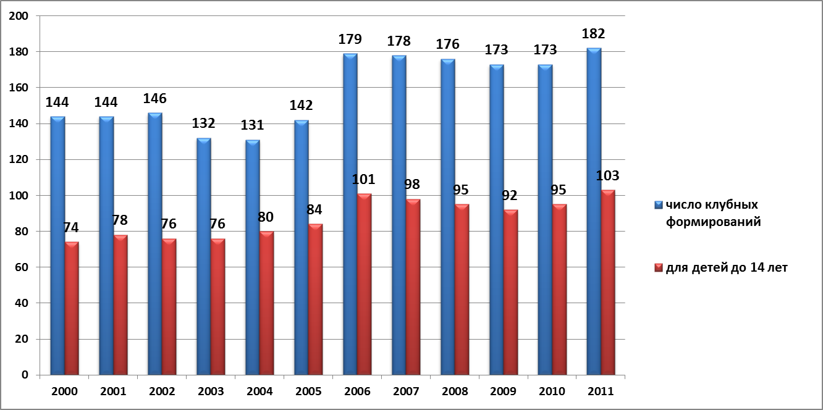
Приоритетным направлением остается возрождение и развитие самодеятельного художественного творчества, сохранение местных обычаев, традиций, обрядов, фольклора.
В целях создания условий для развития творчества и культурного потенциала района, привлечения населения к культурной жизни, сохранение и развития национальных культур народов, проживающих на территории района, выявления талантливой молодежи и содействия развитию их творческого потенциала, проводятся мероприятия для различных социально-возрастных групп населения. Этот показатель приведен в диаграмме.
Число культурно-досуговых мероприятий в учреждениях культуры
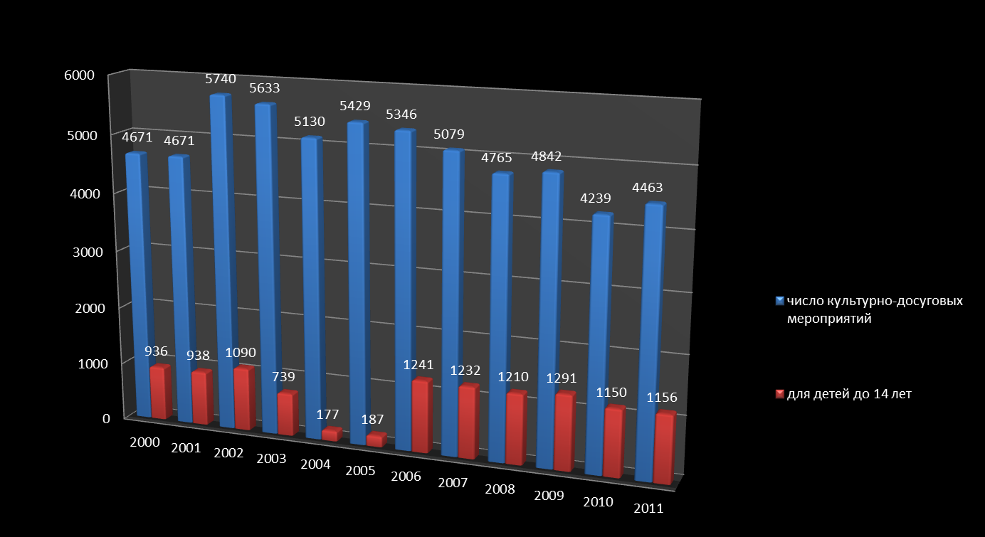

Эффективность и успех деятельности клубного учреждения, коллектива художественного творчества во многом зависит от образовательного уровня, творческих возможностей и опыта работника. В связи со «старением» кадрового состава вопрос о переподготовке кадров остается актуальным
Показатели образовательного уровня работников
культуно-досуговых учреждений

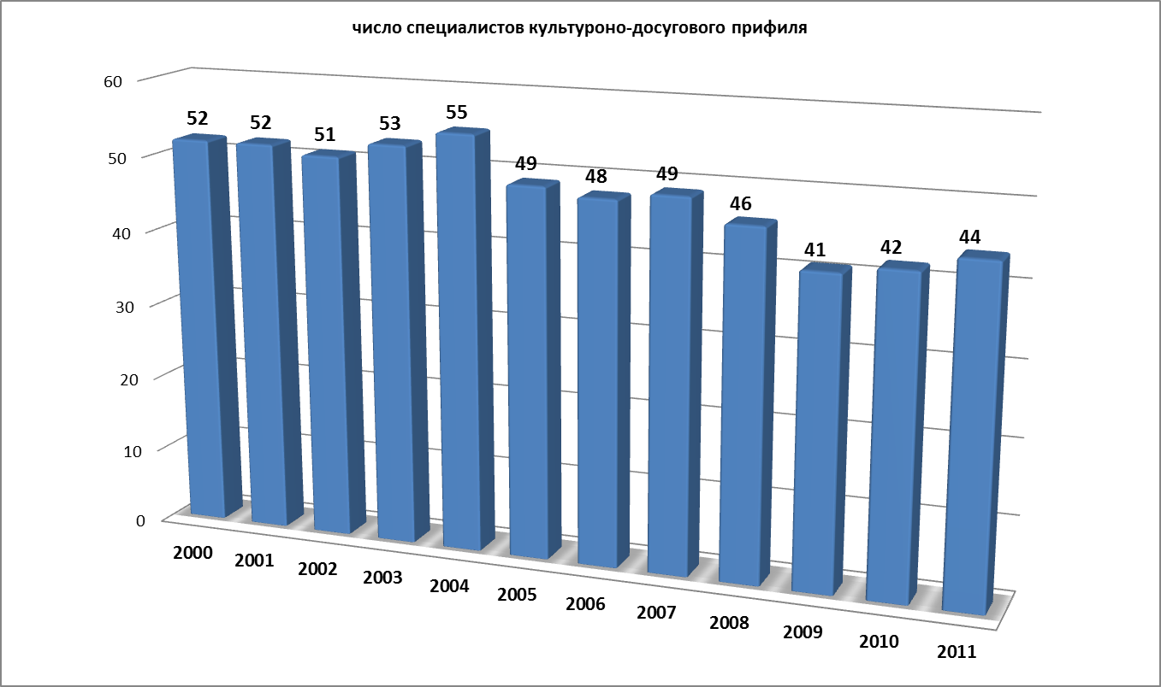

Всего работников с образованием %

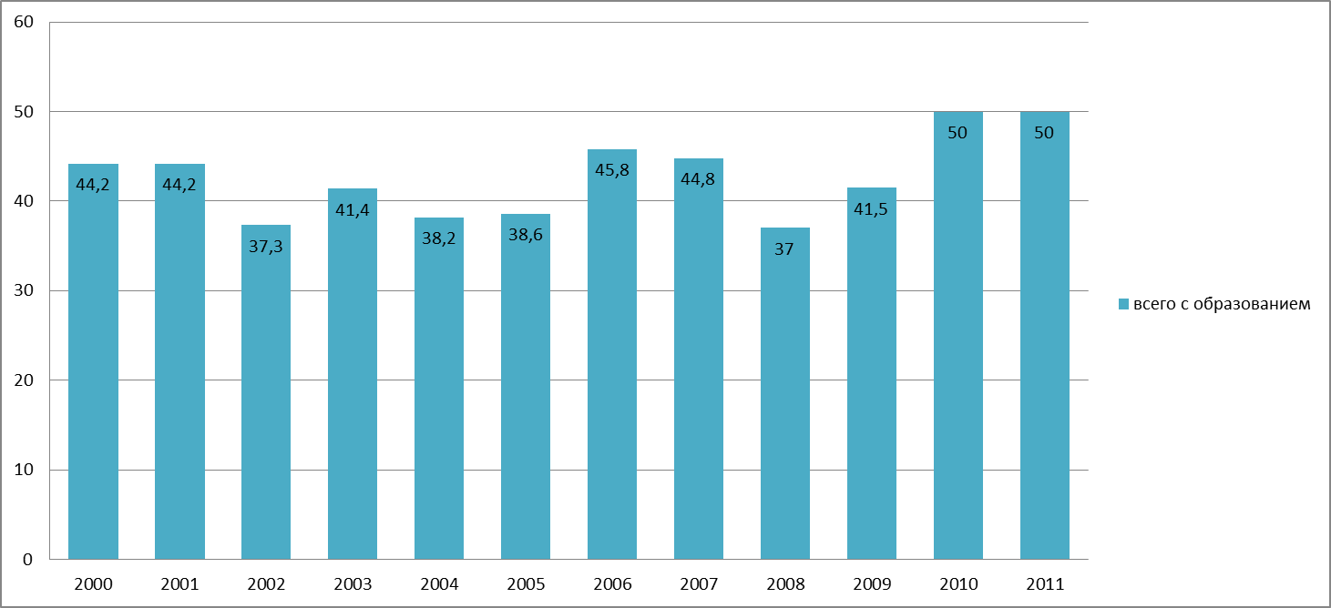

За десятилетний период была сохранена библиотечная сеть района, которая включает в себя 23 сельских библиотеки. В 2003 году был подписан Указ Президента Чувашской Республики «О создании сельских модельных библиотек в ЧР». В настоящее время в Алатырском районе работают 17 модельных библиотек. С внедрением новых информационных технологий начался новый этап в развитии библиотек.

Сведения о библиотеках

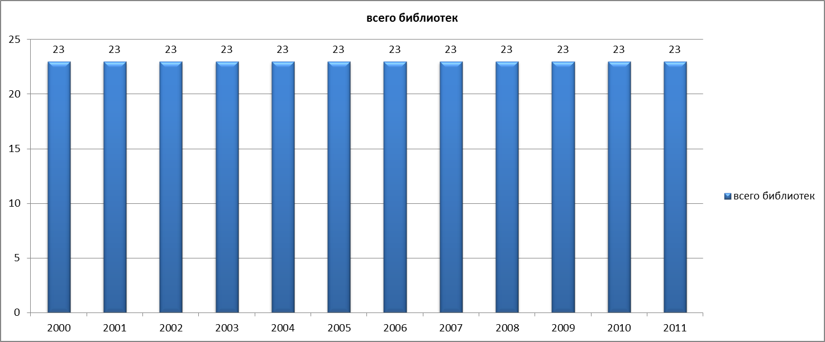

Модельные библиотеки получили новейшее оборудование: модем, компьютер, принтер, комплект литературы и компакт-дисков с развивающими и образовательными программами, проведены ремонтные работы зданий и учреждений библиотек, в целом изменения в лучшую сторону произошли не только в обслуживании читателей, но и во внешнем виде, уюте, комфорте библиотек, что отражено в следующей диаграмме.

Требующих капитального ремонта

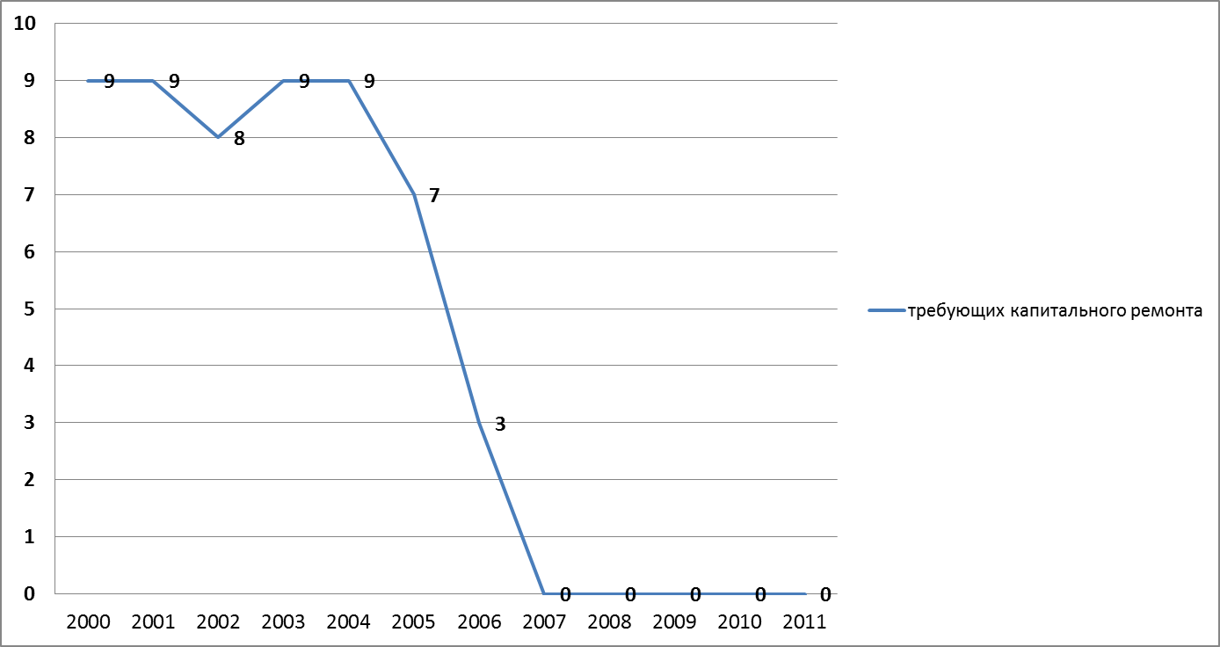

В библиотеках представлена информация на электронных носителях, справочные издания, созданы собственные базы данных «Систематическая картотека статей», большую помощь оказывают программы «Консультант +», «Система Гарант. Энциклопедия Российского законодательства» и «Государственная система распространения правовых актов. Законодательство России».
Справочно-библиографическое обслуживание электронными и традиционными носителями идет одновременно. Вся эта работа дополняется подготовкой и выпуском библиографических пособий по актуальным темам. Во всех модельных библиотеках есть доступ в Интернет, электронная почта.
Рассмотрим образовательный уровень библиотечных работников. Заметен рост работников, имеющих высшее образование. В 2000 году работников с высшим образованием составляло – 5,7%, в 2010 году – 12,9 %.

Персонал библиотек

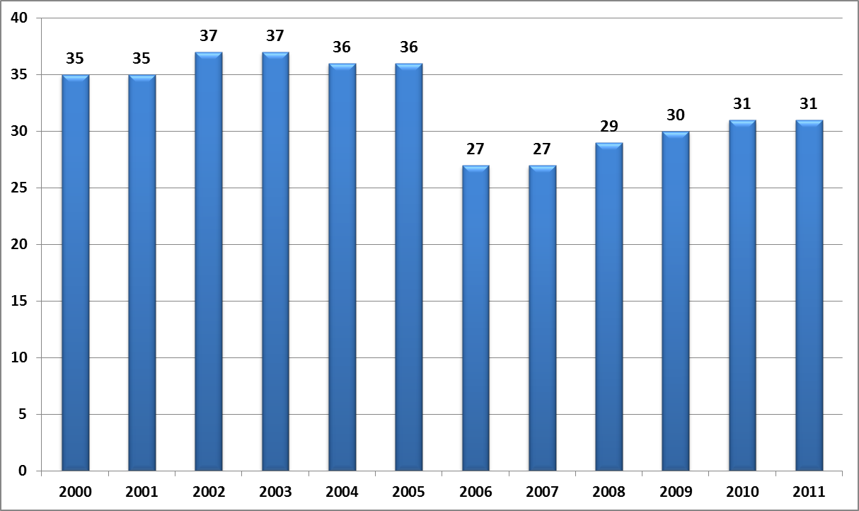

Образование библиотекарей %

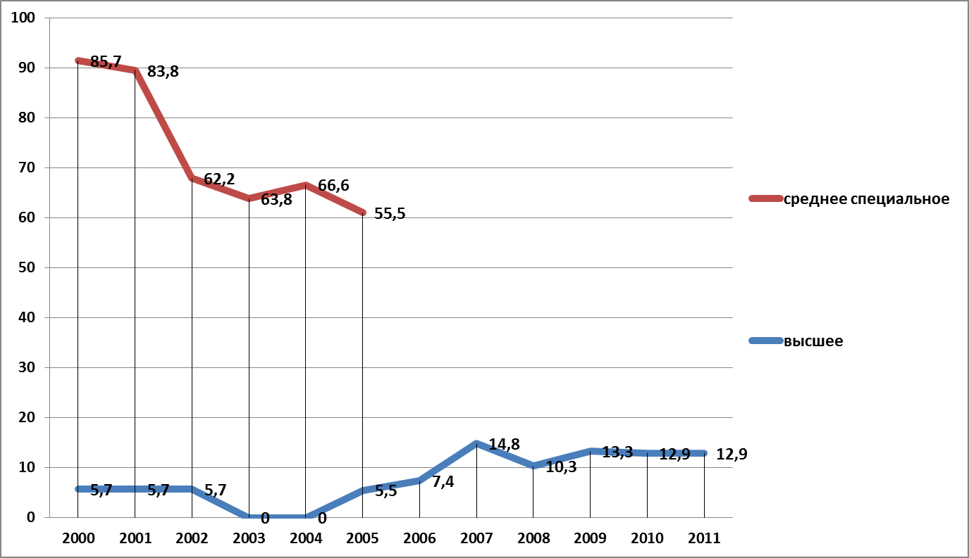

Анализируя положительный опыт работы библиотек Алатырского района, можно сказать, что сегодня библиотека кардинально меняет свой социальный статус и свое место в обществе, становясь единым информационным и социальным центром. В работе библиотек за десятилетний период , можно отметить следующие положительные моменты:
- Внедрение новых информационных технологий.
- Расширение электронных ресурсов.
- Внедрение новых информационных услуг населению района.
- Создание положительных условий для работы библиотеки и для обслуживания пользователей: новое оборудование, светлое и просторное помещение, современная электронная техника.
Оценивая выполнение задач, поставленных перед работниками культуры по всем направлениям культурно-досуговой и библиотечной деятельности, можно сделать вывод, что в целом ведется целенаправленная работа по сохранению единого культурного пространства сети учреждений, расширению информационных возможностей для обеспечения поселений района информационными услугами, обеспечению конституционных прав граждан на свободу творчества, предоставлению равного доступа к участию в культурной жизни, пользованию культурными благами и информационными ресурсами, укреплению материально-технической базы учреждений и дальнейшему развитию культуры в Алатырском районе.

